NOTA DE PRENSA

“A formación, as campañas de sensibilización e o acceso aos psicólogos, claves para facer fronte aos riscos das redes sociais e o seu impacto na nosa saúde mental”
Preto de 50 nenos, nenas e adolescentes de Galicia reflexionaron sobre os seus dereitos na contorna dixital no IV Encontro Galego de Participación Infantil e Adolescente celebrado en Nigrán os días 18 e 19 de outubro.
#AvozdaInfanciaGalega
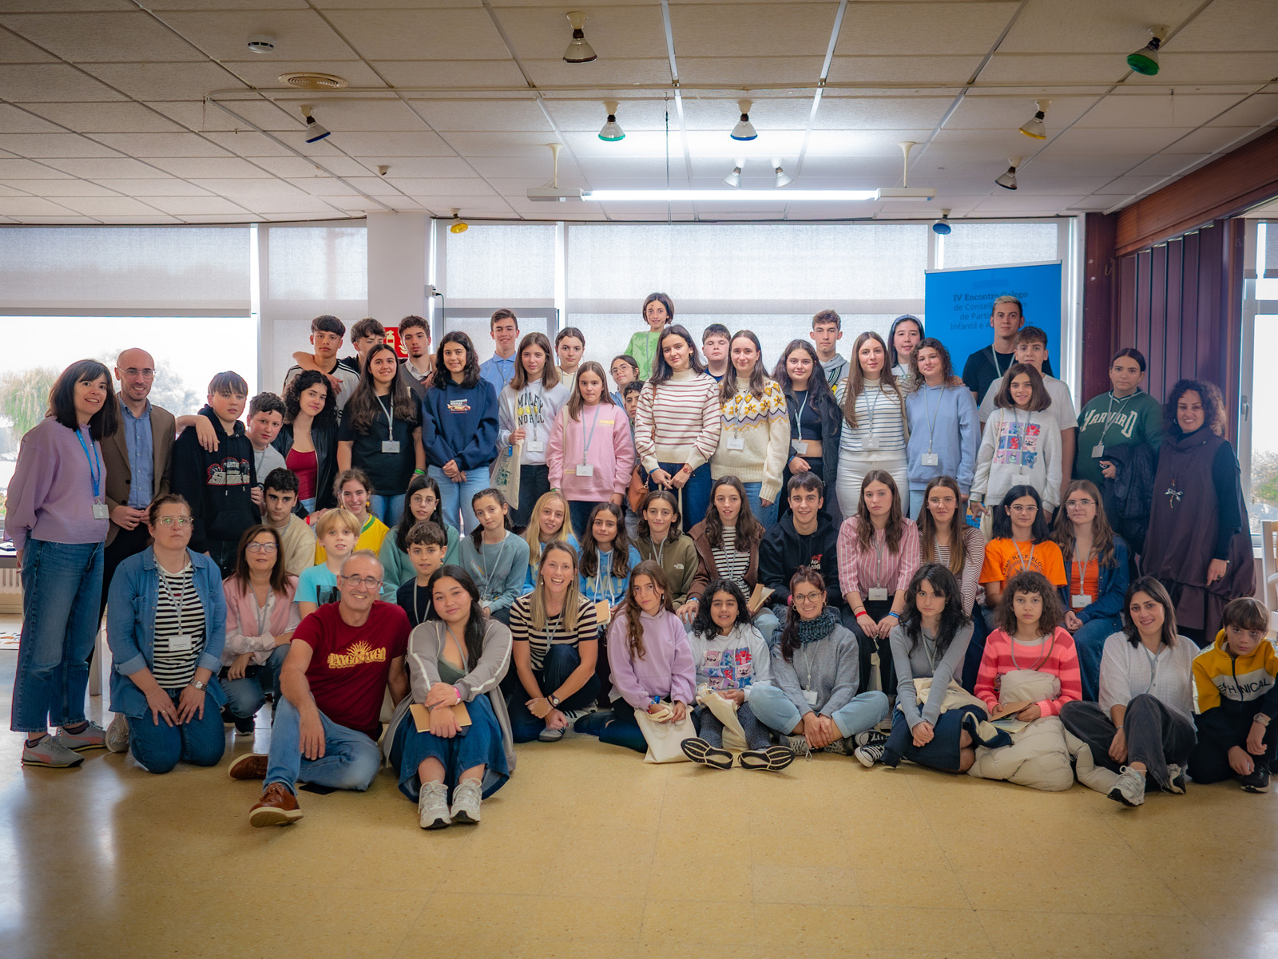
Fotos AQUÍ
Santiago de Compostela, 20 de outubro de 2025 – Promovido por UNICEF Comité Galicia, preto de 50 nenos, nenas e adolescentes de entre 10 e 17 anos, integrantes de 8 Cidades Amigas da Infancia en Galicia e membros do Consello Autonómico de Participación Infantil (CAIA), reuníronse este fin de semana en Nigrán no IV Encontro Galego de Participación Infantil e Adolescente.
O encontro tivo como obxectivo principal que os nenos, nenas e adolescentes puidesen explorar en profundidade cuestións clave que afectan á súa vida cotiá no ámbito dixital e que lles permita, por unha banda, desenvolver ferramentas propias para facer fronte aos riscos e, por outra, potenciar os aspectos positivos das novas tecnoloxías.
Participaron nenos, nenas e adolescentes de A Laracha, Nigrán, Moaña, O Rosal, Ponteareas, Teo, Tomiño e Tui, así como rapaces representantes do CAIA dos municipios de Ferrol, Redondela, Santiago de Compostela, Vigo ou Vilagarcía. Os grupos conformados para o desenvolvemento dos obradoiros reflexionaron arredor de cinco factores esenciais para garantir a protección e o benestar da infancia e adolescencia na contorna dixital: a saúde mental, a igualdade, a autoimaxe, os valores e a prevención do ciberacoso.
Os rapaces e rapazas cren que as redes poden reducir o illamento social de persoas que teñen problemas nas relacións cara a cara, pero preocúpalles o impacto que o mal uso das tecnoloxías ten no seu benestar emocional. Comentan como os “likes” ou as burlas nos comentarios impactan nas súas emocións. Propoñen ter acceso a psicólogos de forma rápida e recibir obradoiros de xestión da intelixencia emocional que fomenten a autoestima a es habilidades sociais, así como a creación dun protocolo que xere espazos seguros e que apoie ás vítimas. “O difícil é acceder aos psicólogos, cando chega por fin a túa cita na atención primaria xa estás moito peor do que estabas”, relata Eva, 13 anos, A Laracha. “E cando estás mal non temos outra opción que acudir aos psicólogos privados, que son carísimos” remata Eva.
Consideran que danse desigualdades nas redes, pero non só de xénero, tamén no que ten que ver co aspecto físico, ideolóxico ou relixioso. O aspecto das persoas que amosan o seu físico e o seu corpo nas redes diminúe a diversidade social e a moral individual, e que é responsabilidade das administracións sensibilizar e formar á sociedade sobre as desigualdades na rede. “Son necesarias campañas sobre autoestima e sobre autopercepción, campañas que nos axuden para que non teñamos problemas de saúde mental como a depresión” sinala Antón, 13 anos, Tui.
Por outra banda, fan referencia a como as campañas publicitarias e o rol dos influencers poden ter un efecto negativo na súa autoestima e consideran que, ambos, influencers e anunciantes, deberían ter un rol na loita contra a desigualdade nas redes.
Tamén piden filtros nas propias redes sociais, filtros que permitan evitar que se poñan palabras que fomenten o odio e que provocan dano. Propoñen que as contas estean vinculadas co DNI, cunha conta de correo e cun móbil, de tal xeito que se evite o ciberacoso, o bullying, o sexting ou a sextorsión
Preocupados polo ciberacoso, trasladan que, ademais de falar cos adultos de referencia, tutor, orientador e familia, “É importante recorrer a organizacións de axuda ou chamar ao 071, teléfono gratuíto e confidencial de axuda contra o ciberacoso escolar en España” comenta Aurelio, 15 anos, Teo. Ademais “É necesaria a implicación das empresas que están detrás das redes sociais”, apunta Elda, 14 anos, O Rosal. “Mais é preciso difundir os mecanismos e as vías de axuda, tanto para os adultos como para os nenos e nenas” remata Elda.
As propostas e conclusións dos obradoiros realizados esta fin de semana quedarán recollidos nun manifesto que os propios nenos e nenas presentarán ao presidente do parlamento, aos grupos parlamentarios e a membros de diferentes consellerías da Xunta de Galicia no Foro de Participación Infantil e Adolescente que se celebrará no Parlamento de Galicia o 21 de novembro ás 12:30h.
Outro dos produtos que xurdirán deste encontro é un podcast no que nenos, nenas e representantes dos concellos participantes tiveron a oportunidade de conversar con Lucía Regueiro, xornalista e Amiga de UNICEF Comité Galicia e coa coordinadora de UNICEF Galicia, Irene Marín, sobre participación infantil, ciberacoso, videoxogos, a fenda de xénero nas redes sociais ou o seu impacto na saúde mental.
Ao acto de clausura, o domingo pola mañá, asistiron Jacobo Rey, director Xeral de Familia, Infancia e Dinamización Demográfica da Xunta de Galicia, Juan González, alcalde de Nigrán e Irene Marín, coordinadora de UNICEF Comité Galicia.
“Os nenos, nenas e adolescentes participantes coñecen as oportunidades que ofrecen as redes sociais e internet, pero están moi preocupados polos seus riscos. Solicitan acompañamento, supervisión e educación. Educación para eles mesmos, para os seus pais e nais, para os mestres, mestras e orientadores dos centros educativos, pero tamén piden poder acceder a psicólogos, que consideran son prácticamente inaccesibles na sanidade pública.” afirmou a coordinadora de UNICEF Comité Galicia, Irene Marín.
Grazas á implicación do Concello de Nigrán, o tempo de ocio tamén formou parte deste encontro. A primeira hora da tarde do sábado a rapazada puido acercarse á praia de Patos e Prado para gozar dun anaquiño do Campionato Europeo de Surf adaptado, e amenizouse a xornada de tarde noite coa maxia do ilusionista Xulio Merino.
Este encontro foi organizado por UNICEF Comité Galicia coa colaboración da Xunta de Galicia, no marco do convenio asinado coa Consellería de Política Social e que ten como fin promover a participación infantil e a iniciativa Cidades Amigas da Infancia en Galicia.

Acerca de UNICEF

UNICEF traballa nalgúns dos lugares máis difíciles para chegar aos nenos e nenas máis desfavorecidos do mundo. En 190 países e territorios, traballamos para cada neno, en todas partes, cada día, para construír un mundo mellor para todos.

Sobre Cidades Amigas da Infancia
A Iniciativa Cidades Amigas da Infancia ten como obxectivo promover, xunto coas Entidades Locais, que o benestar da infancia e a participación infantil e adolescente estean no corazón das políticas locais, coa finalidade de que os nenos, nenas e adolescentes poidan exercer os seus dereitos e alcanzar o seu pleno desenvolvemento. Esta é unha iniciativa liderada por UNICEF España desde o ano 2002 en alianza co Ministerio de Xuventude e Infancia (a través dun convenio asinado no 2004 co entón Ministerio de Sanidade e Consumo), a Federación Española de Municipios e Provincias, e o Instituto Universitario de “Necesidades e Dereitos da Infancia e a Adolescencia”,

Para máis información

Irene Marín
UNICEF Comité Galicia, Tel: 660 920 679
E-mail: imarin@unicef.es

Para recursos audiovisuais, subscríbeche á canle de Telegram UNICEF España Multimedia

Máis información e recursos, na nosa nova sala de prensa

www.unicef.es
Síguenos en Facebook Twitter Youtube Instagram Linkedin

